Conseils aux électriciens (ou bon bricoleur).
Pose des deux condensateurs + filtre:

Attention, un filtre est donné pour filtrer telles ou telles fréquences (tous les filtres ne filtrent pas les mêmes fréquences). Aucun filtre ne filtre 100 % des fréquences du Cpl linky d’autant que celles-ci risquent d’évoluer.

Exemple d’un montage à moindre coût installé chez une personne EHS. Installé sur tableau électrique existant.

Filtre Emikon + 2 condensateurs, pour 6kva et 30 A : à faire poser par un électricien
Pour moins de 170 euros efficacité égale au zen-protect grâce à la self d'un filtre premier prix Emikon et à l'ajout (en sortie du filtre installé sur rail din) de 2 gros condensateurs MKP à moins de 9 euros. Mesure Dirty Electricity : Sans filtre 450mV, avec filtre 200mV, avec filtre + 2 condensateurs 26 mV. Les 2 condensateurs permettent de filtrer la phase neutre que les filtres ne filtrent pas.

En cours d’installation, avec les condensateurs qui pendent en bas à droite, le filtre en haut à gauche :
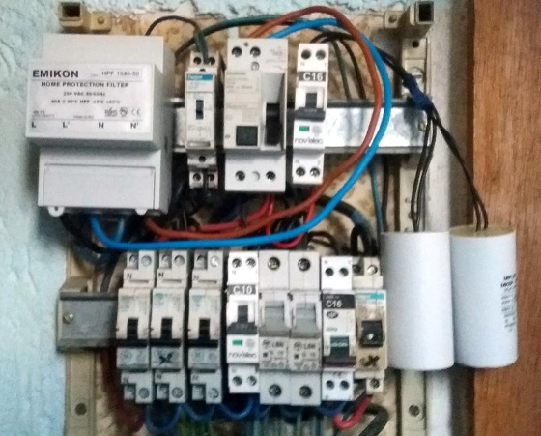
Le filtre se place après le gros disjoncteur EDF plombé et juste avant les disjoncteurs divisionnaires du tableau électrique, les 2 gros condensateurs, protégés par un petit disjoncteur, sont placés en parallèle entre neutre et phase, juste en sortie du filtre. Ci-dessous, à la place de compteur, lire disjoncteur (baco). Attention aux sections des fils qui doivent être suffisants en mm2 pour l'entrée et sortie du filtre. La section des fils au niveau du filtre est de 6mm2 pour 30A.
Durée de vie de ces condos non polarisés non chimiques plus de 15 ans.
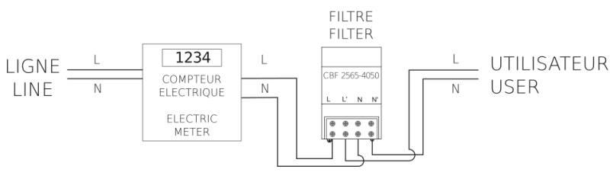

Attention à l'intensité du courant (en Ampères) que peut tolérer le filtre; il faudra tenir compte de votre puissance souscrite (3Kva=15A, 6 Kva=30A, 9 Kva=45 A, etc.)
Voici un site pour acheter le matériel (juste pour info), nous n’avons pas de part de marché !
https://cem.teleingenieria.es/epages/eb5065.sf/en_GB/?ObjectPath=%2FShops%2Feb5065%2FProducts%2FHPF-1040-50&fbclid=IwAR2A9tvy3D5DlTZ5vByIyLzGNI9Y0q9yW3ztBG1oIIyR5Iu1ny4NQ6QtQ3o
https://cem.teleingenieria.es/epages/eb5065.sf/en_GB/?ObjectPath=%2FShops%2Feb5065%2FCategories%2FTienda%2Fid_blin_cem_bf%2FDirty_Power&fbclid=IwAR3ncCDwMIvaMgRT1udstRmrbAYG98oqNkiGzkj7kxZYfkiBGZsZ1p3w6bQ
Attention ! Un seul filtre est très insuffisant ! Mais ne pas en mettre deux !
On réduit davantage et pour bien moins cher avec juste 2 condensateurs après le filtre qu'avec 2 filtres à la suite.
L'option disjoncteur de protection est uniquement pour les condensateurs ... et pour juger de leur efficacité en le manipulant on/off.
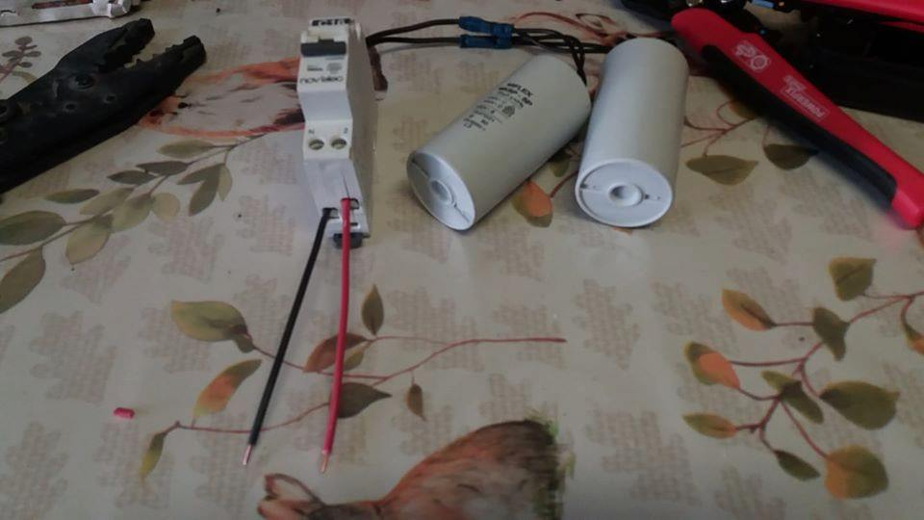
Il sera placé au tableau de répartition sur la ligne générale phase et neutre APRES le filtre, la faible intensité de ce disjoncteur ainsi sa faible section des fils de 1 ou 1,5 mm2 est donc lié à ce que "tirent" les condos en VA soit moins de 2 Ampère par condo de 20 µF (4 A pour 2 condos en parallèle).
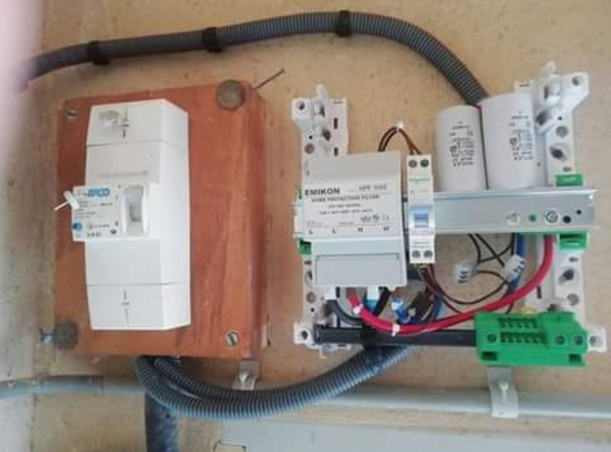

Installation des deux condensateurs fixés en parallèle sur un petit disjoncteur. Les 2 condo c'est pour reproduire la même valeur de 40 µF que le Zen-protect, cela est plus efficace pour les EHS.

Mettre 2 condensateurs ensemble, un à coté de l’autre et prendre 2 crosses pour les fixer ensemble et 2x1 câbles pour l’autre côté de la crosse qui rentrera dans le haut du disjoncteur. Il n’y a pas de sens à respecter.
Les condos, sont placés entre neutre et phase juste en sortie du filtre et éventuellement après un disjoncteur divisionnaire de 5A ou +.

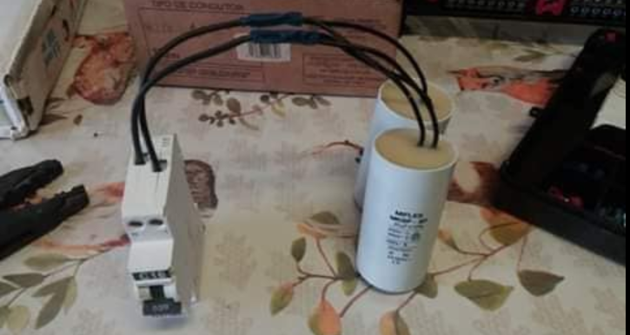

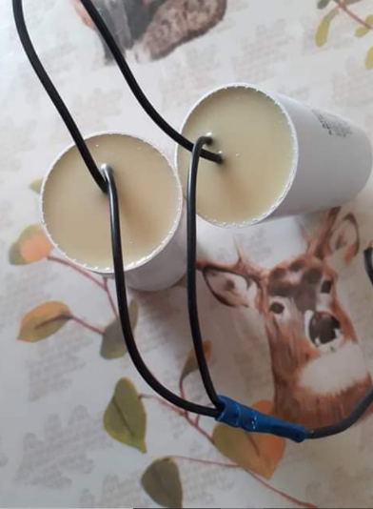
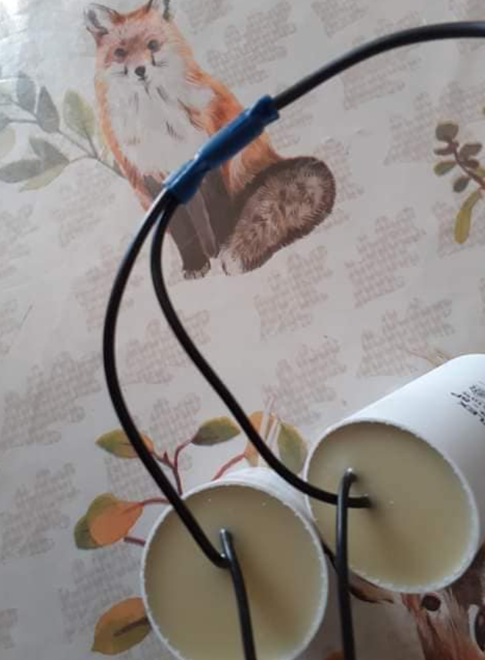

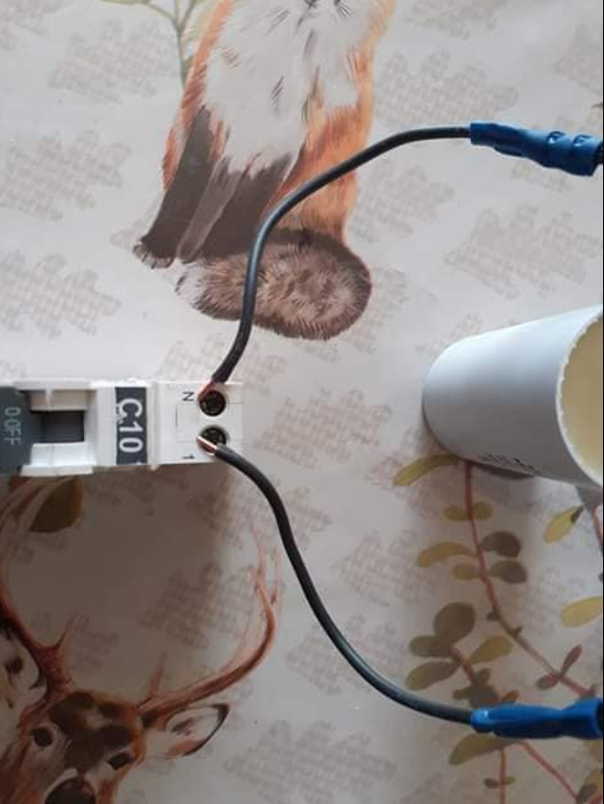

https://www.ebay.fr/itm/Condensateur-moteur-de-demarrage-permanent-20-F-20uF-450V-a-fils-travail-MKSP-5P/153116286210?fbclid=IwAR1h1l0pSOlTX0YFGKuK16JmbBsvIaCXcheJllrf8C0IiGIsCkyPDRDveug

